Alumno: Marcos Gómez Alonso

Ejercicio 1

''' Realizar un programa que inicialice una lista con 10 valores aleatorios
(del 1 al 10) y posteriormente muestre en pantalla cada elemento de la lista
junto con su cuadrado y su cubo '''

import random
numList = []

for num in range (1, 10, 1):
numList.append (random.randint (1, 10))

print ("Número\tCuadrado\tCubo")
for num in numList:
print (num, "\t", pow(num, 2), "\t\t", pow (num,3))

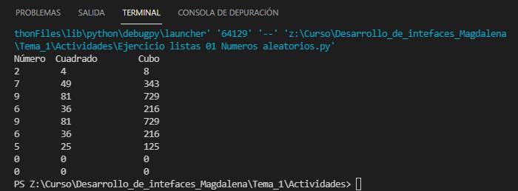
Ejercicio 2

''' Realizar un programa que lea por teclado las 5 notas obtenidas por un alumno
(comprendidas entre 0 y 10). A continuación, debe mostrar:
todas las notas, la nota media, la nota más alta que ha sacado y la menor. '''

notasList = []
suma = 0

for nota in range (1, 6, 1):
print ("Introduce la nota", nota, "(0 a 10):")
notasList.append (int (input ()))

print ("Lista de notas:")
for nota in notasList:
print (nota)
suma += nota

print ("Nota media:", (suma / len (notasList)))
print ("Nota más alta:", max(notasList))
print ("Nota más baja:", min(notasList))

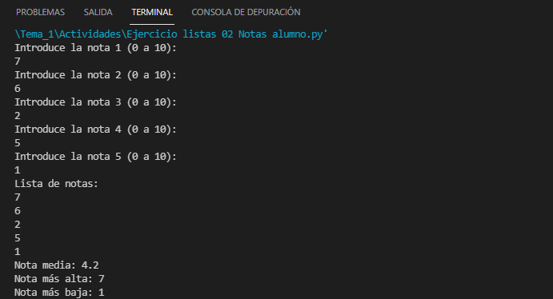
Ejercicio 3

'''Queremos guardar los nombres y las edades de los alumnos de un curso.
Realiza un programa que introduzca el nombre y la edad de cada alumno.
El proceso de lectura de datos terminará cuando se introduzca como nombre un asterisco (*)
Al finalizar se mostrará los siguientes datos:
- Todos los alumnos mayores de edad.
- Los alumnos mayores (los que tienen más edad)'''

nombreList = []
edadList = []

print ("Introduce nombre de alumno (* para salir):")
nombre = input ()
while ((ord (nombre[0])) != 42):
print ("Introduce edad de alumno", nombre, ":")
edad = input ()
nombreList.append (nombre)
edadList.append (edad)
print ("Los datos han sido guardados.")
print ("Introduce nombre de alumno (* para salir):")
nombre = input ()

print ("Alumnos mayores de edad:")
print ("Nombre\tEdad")
for nom, ed in zip(nombreList, edadList):
if (int (ed) >= 18):
print (nom, "\t", ed)

cantMay = int (edadList.count (max (edadList)))
print ("Alumnos de mayor edad:", cantMay)
pos = edadList.index (max (edadList))
ind = 0
while (ind < (cantMay)):
print (nombreList [pos])
if (pos < (len (nombreList) - 1)):
pos = edadList.index (max (edadList), (pos + 1))
else :
pos = pos
ind += 1

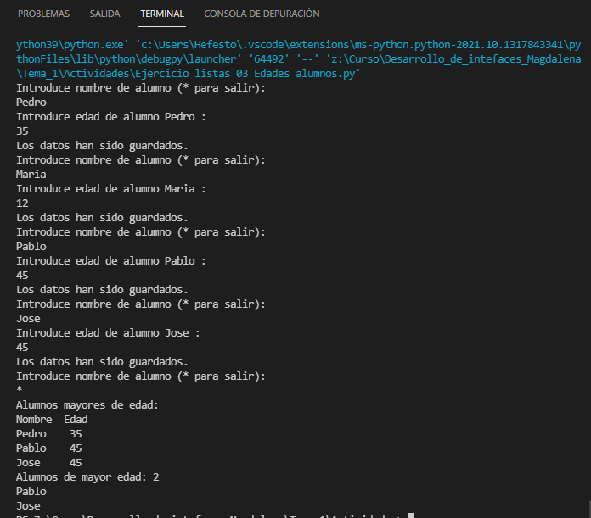
Ejercicio 4

''' Diseñar el algoritmo correspondiente a un programa, que:
- Crea una tabla (lista con dos dimensiones) de 5x5 enteros.
- Carga la tabla con valores numéricos enteros.
- Suma todos los elementos de cada fila y todos los elementos de cada columna
visualizando los resultados en pantalla. '''

import random

enteros = [[],[],[],[],[]]

for fil in range (0, 5, 1):
for col in range (0, 5, 1):
enteros [fil].append (int (random.randint(1, 9)))

suma = 0
for valFil in enteros:
for valCol in valFil:
print (valCol, end = "\t")
suma += valCol
print ("=", suma, "\n")
suma = 0

suma = 0
for col in range (0, len (enteros), 1):
for fil in range (0, len (enteros), 1):
suma += enteros [fil] [col]
print ("=", suma, end = "\t")
suma = 0

